Министерство науки и высшего образования Российской Федерации
Санкт-Петербургский политехнический университет Петра Великого
Институт промышленного менеджмента, экономики и торговли
Высшая школа бизнес-инжиниринга

Работа допущена к защите Директор Высшей школы бизнес-инжиниринга
И.В.Ильин
Click or tap to enter a date.

ВЫПУСКНАЯ КВАЛИФИКАЦИОННАЯ РАБОТА

МАГИСТЕРСКАЯ ДИССЕРТАЦИЯ

ТЕМА ВЫПУСКНОЙ КВАЛИФИКАЦИОННОЙ РАБОТЫ

по направлению подготовки Click or tap here to enter text.
(код и наименование направления подготовки)

Направленность (профиль) Click or tap here to enter text.
(код и наименование направленности (профиля) образовательной программы)

Выполнил
студент гр.

Научный руководитель должность, ученая степень, ученое звание

И.О. Фамилия.

И.О. Фамилия.

Консультант
по нормоконтролю

И.О. Фамилия.

Санкт-Петербург - Click or tap to enter a date.

САНКТ-ПЕТЕРБУРГСКИЙ ПОЛИТЕХНИЧЕСКИЙ УНИВЕРСИТЕТ
ПЕТРА ВЕЛИКОГО
Институт промышленного менеджмента, экономики и торговли Высшая школа бизнес-инжиниринга
УТВЕРЖДАЮ
Директор
Высшей школы бизнес-инжиниринга
И.В. Ильин
Click or tap to enter a date.

ЗАДАНИЕ

на выполнение выпускной квалификационной работы
студенту Click or tap here to enter text. Click or tap here to enter text. Click or tap here to enter text., гр. Click or tap here to enter text.

- Тема работы: Click or tap here to enter text.
- Срок сдачи студентом законченной работы: Click or tap to enter a date.
- Исходные данные по работе: Click or tap here to enter text.
- Содержание работы (перечень подлежащих разработке вопросов):
Click or tap here to enter text.
- Перечень графического материала: Click or tap here to enter text.

- Консультанты по работе: Click or tap here to enter text. Click or tap here to enter text.
- Дата выдачи задания Click or tap to enter a date.

Научный руководитель ВКР Click or tap here to enter text. Click or tap here to enter text.
Задание принял к исполнению Click or tap to enter a date.
Обучающийся Click or tap here to enter text. Click or tap here to enter text.

РЕФЕРАТ

На Click or tap here to enter text. с., Click or tap here to enter text. рисунков, Click or tap here to enter text.таблиц, Click or tap here to enter text.приложений.
КЛЮЧЕВЫЕ СЛОВА: Click or tap here to enter text.
Тема выпускной квалификационной работы: «Click or tap here to enter text.»
Краткое изложение содержания ВКР, включающее основные фактические сведения и выводы. Общие требования к реферату изложены в ГОСТ Р 7.0.99-2018 «Система стандартов по информации, библиотечному и издательскому делу. Реферат и аннотация. Общие требования». Реферат выполняется на русском и английском языках. Реферат должен содержать: -предмет, тему, цель ВКР; - метод или методологию проведения ВКР; -результаты ВКР; - область применения результатов ВКР; - выводы. Реферат содержит основные результаты ВКР. Объем текста реферата определяется содержанием документа - количеством сведений, их научной ценностью и (или) практическим значением. Объем текста реферата - от 1000 до 1500 печатных знаков.

ВВЕДЕНИЕ

Во введении необходимо обосновать выбор темы, охарактеризовать современное состояние изучаемой проблемы, ее актуальность, практическую и теоретическую значимость, степень разработанности данной проблемы. В обязательном порядке указывается цель ВКР и задачи, которые необходимо решить для достижения цели. Приводится краткое описание объекта исследования. Называются инструменты и методы исследования, используемые в работе, и дается краткое содержание разделов основной части ВКР. Особое внимание в магистерской диссертации необходимо обратить на степень проработанности темы исследования, указать аспекты, которые пока еще не раскрыты, подчеркнуть недостатки существующих теорий и методов исследования. Рекомендуемый объем введения составляет 2-3 страницы.

СОДЕРЖАНИЕ

ВВЕДЕНИЕ 4
1. А 6
1.1. а 6
1.2. б 6
1.3. в 6
2. Б 6
2.1. а 6
2.2. б 6
2.3. в 6
3. В 6
3.1. а Ошибка! Закладка не определена.
3.2. б 6
ЗАКЛЮЧЕНИЕ 6
СПИСОК ИСПОЛЬЗОВАННЫХ ИСТОЧНИКОВ 6

А
В основную часть входят разделы, в которых излагаются ход и результаты исследования, делаются выводы по результатам работы. Конкретные требования к содержательной части работы определяются методическими рекомендациями для подготовки ВКР и утверждаются директором высшей школы, а также могут быть отражены в программе ГИА. Общие требования к содержательной части работы доводятся до сведения студентов, размещаются на сайте высшей школы или Института. Как правило, основная часть ВКР включает 3 раздела, для магистров допускается 4. Разделы пояснительной записки должны иметь логические переходы на протяжении всей работы и быть связными друг с другом по смыслу.

а
$CR_{3}=s_{1}+s_{2}+s_{3},$ (1)

где СR₃ – коэффициент концентрации, %;
s₁, s₂, s₃ – доля рынка трёх крупнейших компаний на данный момент, %.

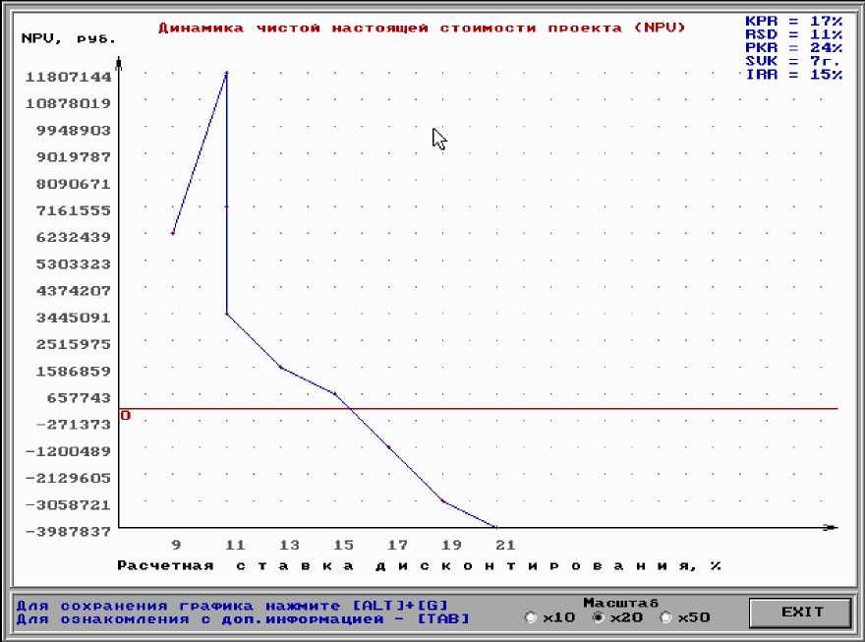

Рисунок 3.2 - Динамика NPVпри изменении величин RSD и PKR (составлено автором)

Таблица 2.9 - Статистика применения мер воздействия к клиентам ПАО «СБЕРБАНК» за 2013-2015 годы (составлено автором)

Показатели | Годы
 | 2013 | 2014 | 2015
Предупредительные меры, ед. | 94 | 109 | 122
Выявлено нарушений, ед. | 121 | 144 | 187
Наложено запретов и ограничений, ед. | 71 | 86 | 93
Штрафы, ед. | 97 | 128 | 155
Сумма штрафов, тыс. руб. | 265477 | 342678 | 455712

б

в

Б

а

б

в

В

а

б

ЗАКЛЮЧЕНИЕ

Заключение содержит выводы по результатам работы, предложения и рекомендации. В заключении формулируются выводы по проведенному исследованию. Они охватывают все разделы основной части, включая введение, и конспективно должны дать представление о содержании работы, полученных результатах по каждой поставленной в работе задаче и их значимости, обоснованности и эффективности рекомендаций, сделанных в работе, а также отразить собственный вклад автора в разработку исследуемой темы. Рекомендуемый объем заключения составляет 2-4 страницы.

СПИСОК ИСПОЛЬЗОВАННЫХ ИСТОЧНИКОВ

Список использованных источников является обязательной частью выпускной квалификационной работы. В него включаются все использованные в работе литературные источники, нормативные документы и Интернет-ресурсы.
Сведения об использованных в работе источниках приводятся в соответствии со стандартами их библиографического описания и в соответствии с ГОСТ Р 7.0.5-2008 «Система стандартов по информации, библиотечному и издательскому делу. Библиографическая ссылка. Общие требования и правила составления».
Сведения об источниках следует располагать в порядке появления ссылок на источники в тексте ВКР и нумеровать арабскими цифрами.
Все источники, которые указаны в списке использованных источников должны являться актуальными и верифицируемыми. Информация, полученная из конфиденциальных источников, не должна раскрываться без письменного разрешения владельцев данных.
В список использованных источников не включаются материалы порталов типа Wikipedia, Studopedia, и материалы, не содержащие указания на их авторство.
Все работы авторов, упомянутых в тексте ВКР, должны быть включены в список использованных источников. Это же относится и к авторам, упомянутым во Введении, при характеристике степени проработанности проблемы.
В список использованных источников ВКР помещают только те, на которые есть ссылка по тексту минимум один раз. Простое включение источников информации в список использованных источников без связи их с текстом пояснительной записки не допускается.
Конкретные требования к структуре и наполнению списка литературы представляются в методических рекомендациях по написанию ВКР по направлению подготовки.
1. Скачайте файл стиля по этой ссылке: GOST-R-7.0.5-2008.xsl.
2. скопируйте файл стиля:
C:\Users\AppData\Roaming\Microsoft\Bibliography\Style
3. Запустите (или перезапустите) ворд и в меню «Ссылки» выберите стиль «ГОСТ Р 7.0.5-2008 (сортировка по порядку включения)». Сохраните документ и работайте с источниками.
При создании источника обязательно указывайте язык — английский или русский, иначе по умолчанию будет английский.
(http://word-office.ru/kak-sdelat-spisok-literatury-po-gostu-v-word.html)
Нормативно-правовые акты
- Гражданский кодекс Российской Федерации: части первая, вторая, третья и четвертая [Текст]. - Москва: Эксмо, 2020. - С. 841 - 843.

Стандарты
- ГОСТ Р 57564-2017 Организация и проведение работ по международной стандартизации в Российской Федерации [Текст] - М: Стандартинформ, 2017. - 43 с.
- ISO 9001:2015 "Quality management systems - Requirements" [Текст]. - IDT, 2015. - P. 10-11.

Патентные документы
- Патент № 2638963 Российская Федерация, МПК C08L 95/00 (2006.01), C04B 26/26 (2006.01). Концентрированное полимербитумное вяжущее для «сухого» ввода и способ его получения : № 2017101011 : заявл. 12.01.2017 : опубл. 19.12.2017 / Белкин С. Г., Дьяченко А. У. - 7 с. : ил.

Книга под фамилией автора
Описание книги начинается с фамилии автора, если книга имеет авторов не более трех.
Один автор
- Петушкова, Г. И. Проектирование костюма [Текст]: учебник для вузов / Г. И. Петушкова. - М.: Академия, 2004. - С. 398-400.
Два или три автора
- Кузовлев, В. П. Философия активности учебной деятельности учащихся [Текст]: монография / В. П. Кузовлев, А. В. Музальков. - Елец: Изд- во Елецкого гос. ун-та, 2004. - С. 144-165.
- Максимов, Н. В. Архитектура ЭВМ и вычислительных систем: [Текст] учебник для вузов / Н. В. Максимов, Т. Л. Партыка, И. И. Попов. - М.: Инфра- М, 2005. - 512 с.
Четыре автора
- Методы формирования сценариев развития социально- экономических систем [Текст] / В. В. Кульба, Д. Кононов, С. А. Косяченко, А.

В. Шубин. - М.:
СИНТЕГ, 2004. - 291 с.
Пять и более авторов
- Маркетинг [Текст]: учебник для вузов / С. Г. Божук, Л. Н. Ковалик, Т. Д. Маслова и др. - СПб: Питер, 2012. - С. 302-305.
Без автора (составителя, редактора)
- Иллюстрированный словарь английского и русского языка с указателями [Текст]. - М.: Живой язык, 2003. - 1000 с.

Статья из сборника научных трудов
- Думова, И. И. Инвестиции в человеческий капитал [Текст] / И. И. Думова, М. В. Колесникова // Современные аспекты регионального развития: сб. статей. - Иркутск, 2001. - С. 47-49.

Статья из журнала
- Тарасова, Н. Г. Смена парадигм в развитии теории и практики градостроительства [Текст] / Н. Г. Тарасова // Архитектура и строительство России. - 2007. - № 4. - С. 2-7.

Библиографическое описание документа из сети Интернет
- Справочники по полупроводниковым приборам [Электронный ресурс]. - Персональная страница В.Р. Козака - Новосибирск: Ин-т ядер. физики, 2003]. - Режим доступа: http://www.lnp.nsk.su/%7Ekozak/start.htm/ (дата обращения: 23.03.2020).
- Члиянц, Г. Создание телевидения [Электронный ресурс]. - QRZ.RU: сервер радиолюбителей России - Режим доступа: http://www.qrz.ru/articles/article260.htm/ (дата обращения: 21.02.2020).

